Zemljopis 9
Nastavna tema:Bosna i Hercegovina
Nastavna jedinica :Klima u BiH
Tip sata:ponavljanje
Dopuni :
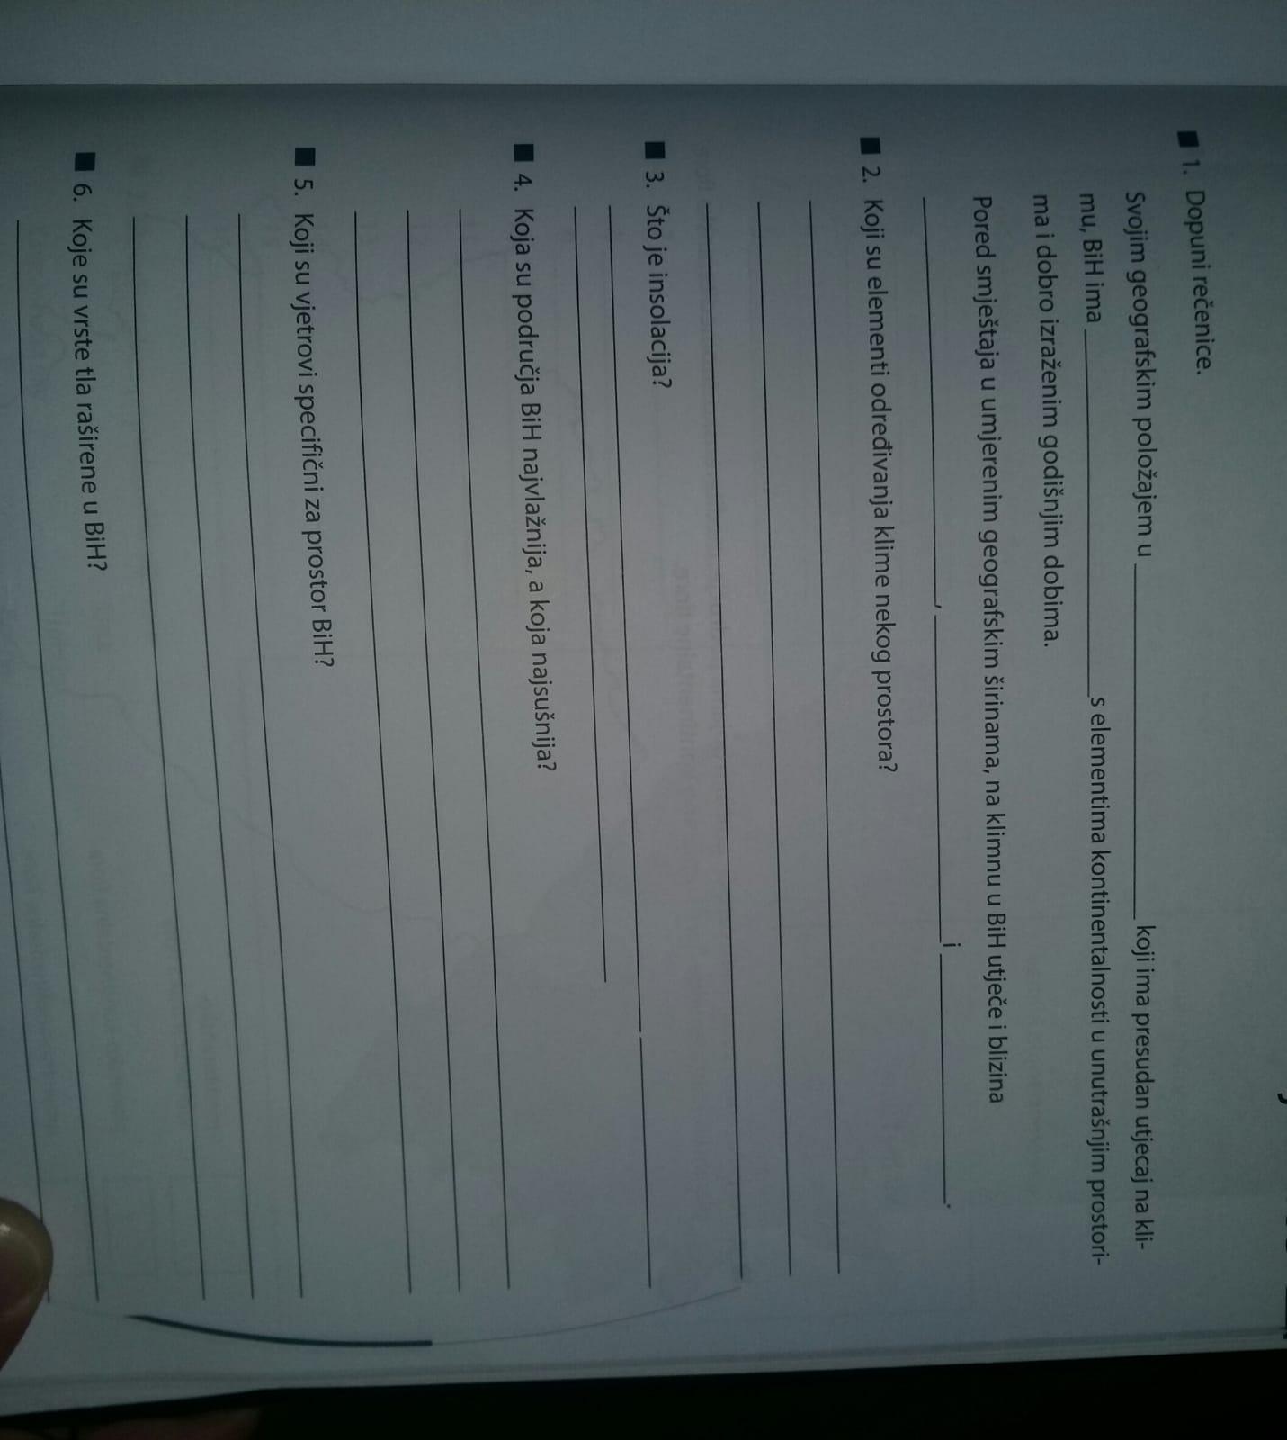
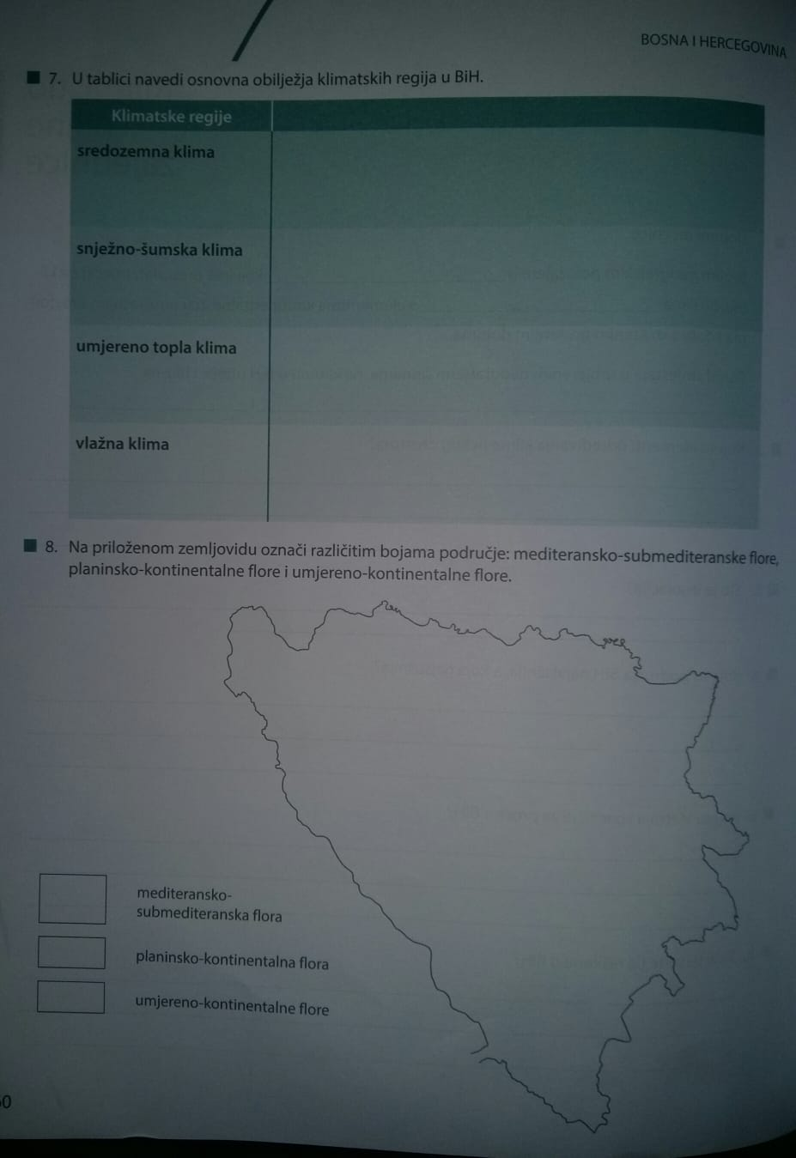

ISHODI UČENJA

Učenici će :
Razlikovati tipove klima u BiH
Definirati pojmove koji se odnose na tipove klima u BiH
Razviti pozitivan odnos prema samostalnom radu.
Razvijati radne navike i vrednovati uloženi trud.

